舞台『鋼の錬金術師』第二弾公演　1/18告知内容

■公演タイトル

舞台『鋼の錬金術師』―それぞれの戦場―

(※読み「いくさば」)

■INTRODUCTION

そして旅は続く―舞台『鋼の錬金術師』待望の第二弾公演が決定！

原作は2001年より2010年まで、月刊「少年ガンガン」(スクウェア・エニックス刊)にて連載され、日本漫画界における歴史的名作となった荒川 弘の代表作「鋼の錬金術師」。

『ハガレン』の愛称で親しまれ、錬金術を用いたバトルアクション、歴史や国家をまたにかけた壮大かつ緻密なストーリー、生き生きと描かれる個性豊かで魅力的な登場人物たちの姿に、老若男女問わず絶大な人気を博している。

コミックスは全世界シリーズ累計部数8,000万部を超え、テレビアニメ、アニメ映画、ゲーム、実写映画と数々のメディアミックスを繰り広げ、連載20周年を迎えた2023年3月、舞台『鋼の錬金術師』が大阪、東京で初上演。

脚本・演出の石丸さち子のもとに多様なジャンルのエンターテイメントで活躍するクリエイターとキャストが集結。舞台効果と俳優の身体表現の限りを尽くした演出、原作から飛び出してきたようなリアルなキャラクタービジュアル、物語を劇的にいざなう生バンドによる演奏が大きな話題を呼んだ。

そして2024年6月、待望の続編が上演決定。

主演のエドワード・エルリックは一色洋平／廣野凌大がWキャストで続投。新たな仲間を迎え、「賢者の石」を巡る物語は複雑に絡み合っていく…混沌の渦中を力強く突き進むエルリック兄弟の旅をお見逃しなく。

■STAFF

原作　「鋼の錬金術師」 荒川 弘（「ガンガンコミックス」スクウェア・エニックス刊）

脚本・演出　石丸さち子

音楽監督　森 大輔

作詞　石丸さち子

作曲　森 大輔

美術　伊藤雅子

照明　日下靖順

音響効果　天野高志

音響　増澤努

映像　O-beron inc.

舞台監督　今野健一

ヘアメイク　馮 啓孝　井村祥子

衣裳　渡邊礼子

小道具　羽鳥健一

殺陣　新田健太

演出助手　矢本翼子

楽器　中平チェリー皓也

制作進行　麻田幹太

宣伝デザイン　山代政一

グッズデザイン 山代政一　石本寛絵

デザイン協力　石本茂幸

フォトグラファー　TOBI

主催

舞台『鋼の錬金術師』製作委員会

■CAST

※Wキャストは五十音順

エドワード・エルリック　　一色洋平／廣野凌大(Wキャスト)

アルフォンス・エルリック　眞嶋秀斗

ウィンリィ・ロックベル 　 岡部 麟

ロイ・マスタング　蒼木 陣／和田琢磨 (Wキャスト)

リザ・ホークアイ　佃井皆美

ジャン・ハボック　君沢ユウキ

ヴァトー・ファルマン　寿里

デニー・ブロッシュ　原嶋元久

ハイマンス・ブレダ　滝川広大

ケイン・フュリー　野口 準

マリア・ロス　七木奏音

リン・ヤオ　本田礼生

メイ・チャン　柿澤ゆりあ

フー　新田健太

ランファン　星波

ティム・マルコー　阿部 裕

ヨキ　大石継太

イズミ・カーティス　小野妃香里

ラスト　沙央くらま

エンヴィー　平松來馬

グラトニー　草野大成

ピナコ・ロックベル　久下恵美

キング・ブラッドレイ　谷口賢志

傷の男(スカー)　星 智也

ゾルフ・J・キンブリー　鈴木勝吾

ヴァン・ホーエンハイム　鍛治直人

SUIT ACTOR

アルフォンス・エルリック　桜田航成

ENSEMBLE

真鍋恭輔　田嶋悠理　榮 桃太郎　丸山雄也

BAND MEMBER

Band Master＆Key.　森 大輔

Gt.　オオニシユウスケ

Dr.　直井弦太

Ba.　富岡陽向

■TICKET/SCHEDULE

公演日程

TOKYO 2024年6月8日（土）～6月16日（日）　日本青年館ホール

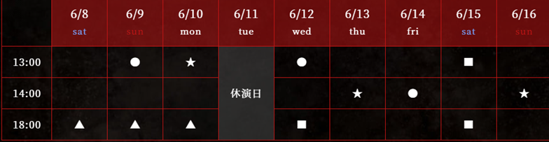

OSAKA　2024年6月29日（土）～6月30日（日）　SｋｙシアターＭＢＳ

　　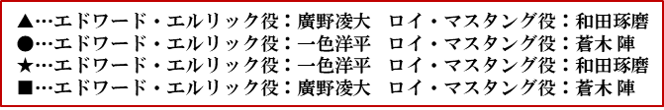

・チケット情報

チケット代金　全席指定/税込

グッズ付S席(1階席)：12,500円

※劇場にて【限定グッズ(非売品)】をお渡しします。限定グッズの詳細は後日発表予定です。

A席(2階席)：9,500円

・チケットスケジュール

舞台『鋼の錬金術師』Blu-ray/DVD封入先行　2024年1月18日(木)12:00～2月5日(月)23:59

舞台『鋼の錬金術師』Blu-ray/DVDに封入されている「チケット最速抽選申込券」に記載の受付URL、シリアルコードよりお申込みいただけます。

前回申込者先行(ローソンチケット)　2月6日(火)12：00～2月15日(木)23：59

※「前回申込者先行」は、前作の公演チケットをローソンチケットwebサイトを通じて、先行受付または一般発売及び当日引換券にてお申込みいただいたお客様を対象に、ローソンチケットより受付開始までにご案内をお送りいたします。

月刊「少年ガンガン」先行　2月9日(金)12：00～3月12日(火)23：59

※詳細は2月9日発売の月刊「少年ガンガン」(2024年3月号)でご確認の上お申込みください。

キャスト先行：2月16日(金)12:00～2月29日(木)23:59

※キャスト先行(抽選)の実施有無等の詳細に関しましては、各キャストの公式サイト等をご確認ください。

マベメン先行：3月13日(水)12:00～3月21日(木)23:59

https://www.marv-m.jp/

※マーベラスメンバーズへの会員登録（無料）・ログインが必要になります。

2.5フレンズ先行：3月22日(金)12:00～3月31日(日)23:59

https://www.j25musical.jp/friends/

※2.5 フレンズへの会員登録(無料)・ログインが必要になります。

オフィシャル先行/LEncore先行：4月1日(月)12:00~4月10日(水)23:59

プレリクエスト先行：4月11日(木)12:00～4月22日(月)23:59

一般発売：5月4日(土)12：00～

■チケットに関するお問い合わせ

ローソンチケット：<https://faq.l-tike.com/>

■公演に関するお問い合わせ

マーベラス ユーザーサポート：https://www.marv.jp/support/st/

営業時間　10:00～17:00（土日祝日休業日を除く）

■公式HP　https://stage-hagaren.jp/

■公式Ｘ ＠stage_hagaren

　URL： https://twitter.com/stage_hagaren

■公式Instagram stage_hagaren_official

　URL： https://instagram.com/stage_hagaren_official

■推奨タグ

#舞台ハガレン

#FULLMETALALCHEMIST